TÍTULO DO ARTIGO: subtítulo

Nome do aluno completo FAAG
Nome do Orientador FAAG

RESUMO

Este documento tem por objetivo apresentar orientações para a redação e formatação do Trabalho de Conclusão de Curso (TCC) na modalidade de Artigo Científico, cujas questões metodológicas e técnicas deverão seguir o Manual de Procedimentos Metodológicos da Faculdade de Agudos (FAAG), as normas da Associação Brasileira de Normas Técnicas (ABNT) e as deste Manual. Este trabalho poderá ser desenvolvido de duas maneiras: individualmente quando tratar-se de requisito para finalização de um dos cursos de pós-graduação, e/ou em dupla quando requisito da graduação. Cabe destacar que o tema abordado deve estar inserido na área de conhecimento do curso ao qual o aluno está matriculado. O resumo deve conter por volta de 250 palavras, contemplando os seguintes itens: introdução, objetivo, metodologia ou material e métodos, resultados alcançados e considerações finais.

Palavras-chave: Palavra 1. Palavra 2. Palavra 3.

ABSTRACT

É a versão completa do resumo em inglês.

Keywords: Xxxx. Xxxxx. Xxxx. Xxxx.

1 INTRODUÇÃO

A introdução deve dar ao o leitor uma visão geral do tema abordado, expondo a finalidade e os objetivos da pesquisa, dentre outros itens importantes.

2 FORMATAÇÃO DO TEXTO

A formatação do artigo científico deve seguir as seguintes normas:
- Papel: Tipo A4 na cor branca
- Margens: 3 cm (superior/direta) e 2 cm (inferior/esquerda)
- Tipo de Letra: Arial
- Tamanho da fonte: 12 para todo o texto, exceção: notas de rodapé, títulos de ilustrações e citações com mais de 3 linhas tamanho 10
- Espaço entre as linhas: 1,5 cm para todo o texto, citações com mais de 3 linhas, referências e resumo e abstract usar espaço simples.
- Parágrafo: 1,5 cm de recuo
- Alinhamento do texto: justificado
- Numeração de página: canto superior à direta e se iniciará na primeira página
- Quantidade de páginas: mínimo 15 páginas
- Espaçamento entre títulos e texto: acionar a tecla enter 1 vez e iniciar a digitação do texto.
- Espaçamento entre fim do texto e próximo título: acionar a tecla 2 vezes e iniciar a digitação do título.
- Todos os títulos devem estar em negrito e letra maiúscula, subtítulos letra minúscula.

OBS: Atentar para que o espaçamento entre os parágrafos fique em 0 cm, nos campos “antes” e “depois”, caso contrário, o Word automaticamente criará espaços duplos entre os parágrafos.

3 ESTRUTURA DO ARTIGO CIENTÍFICO

O artigo científico apresenta a seguinte estrutura:
- Título e subtítulo (se houver)
- Nome dos autores
- Resumo
- Palavras-chave
- Abstract
- Keywords
- Introdução
- Desenvolvimento textual (a ser construído conforme a análise de cada assunto)
- Considerações Finais
- Referências
- Apêndice (opcional)
- Anexo (opcional)

3.1 Título

Na primeira página deverá constar: o título com letras maiúsculas, tamanho 12, em negrito e centralizado.
O título sintetiza o conteúdo do artigo a ser apresentado.
Deve ser simples e completo. Recomenda-se não ter mais de 15 palavras.
O título e subtítulo (se houver) aparecem na página de abertura do artigo, separados por dois pontos (:) e em negrito.

3.2 Nome dos autores

Logo abaixo do título (dar 1 espaçamento de 1,5 cm) deverá constar o nome do autor alinhado à direita; em seguida ao nome do autor, deverá constar o nome e a respectiva sigla da FAAG.
Os nomes dos autores são listados em ordem alfabética direta, isto é, o nome por extenso, por exemplo: Antonio Dias Santos – FAAG, sendo o nome dos alunos em primeiro lugar e depois o nome do orientador.

3.3 Resumo

Abaixo do nome dos autores e sigla da Instituição escrever o título Resumo, acionar a teclar enter 1 vez e redigir num único bloco o conteúdo com espaçamento simples.
O título Resumo deverá estar em negrito e centralizado.
O resumo deve apresentar os seguintes itens: introdução, objetivo, metodologia ou material e métodos, resultados alcançados e considerações finais.

3.3.1 Palavras-chave

Após o ponto final da última palavra do resumo, a tecla enter deverá ser acionada 1 vez para que se posicione o cursor na linha abaixo do resumo e alinhados à esquerda deverão constar até 3 palavras-chave separadas por ponto.
As palavras-chave referem-se a palavras que representam o conteúdo do artigo. Deve-se utilizar até 3 palavras que aparecem logo abaixo do resumo, antecedidas da expressão Palavras-chave (em negrito), separadas entre si por ponto (.) e finalizadas também por ponto (.).

3.4 Abstract

Trata-se do conteúdo do resumo na versão em inglês. Obs.: Não colocar nenhuma palavra em itálico. Seguir a mesma formatação do Resumo.

3.4.1 Keywords

Keywords é a tradução de Palavras-chave para o inglês, nesta parte devem constar as mesmas palavras mencionadas no resumo em português. Seguir a mesma formatação das Palavras-chave.

3.4 Introdução

Após as palavras-chave, a tecla enter deverá ser acionada 2 vezes e o número 1 será escrito, dar um espaço, a palavra introdução será digitada em caixa alta (letra maiúscula) em negrito.
Exemplo: 1 INTRODUÇÃO

Importante: entre o número 1 e a palavra introdução não usar nenhum sinal. Digitada a palavra “Introdução”, aciona-se a tecla enter uma vez e inicia-se a digitação do texto.
A introdução deve dar ao leitor uma visão geral do tema abordado, expondo a finalidade e os objetivos da pesquisa. Recomenda-se que a introdução seja redigida depois do trabalho pronto, visto ser uma apresentação de como foi a pesquisa. Deve conter de 1 a 2 páginas.

3.5 Desenvolvimento

Depois de concluída a última parte da introdução, a tecla enter deverá ser acionada 2 vezes e na próxima linha escrever o título do desenvolvimento antecedido do número 2. Após o título, acionar a tecla enter 1 vez e começar a redigir o texto. Manter a fonte tamanho 12 para todo o texto e espaço entre linhas de 1,5 cm, com exceção das citações diretas com mais de 3 linhas.
Nessa parte, os autores deverão criar seus títulos para abordagem dos itens analisados conforme o assunto. Sugerem-se as partes: revisão de literatura, metodologia, discussão e análise de resultados e considerações finais, numerá-los sequencialmente e colocar em negrito.
É a fundamentação teórica adotada para tratar o tema e o problema de pesquisa. Refere-se à análise da literatura publicada. Deve-se fazer uma contextualização histórica e teórica sobre o tema; suas contribuições conforme o foco da problemática (social, educacional, econômico, cultural, etc.). Usam-se citações diretas e indiretas. O texto deve responder às questões: Quem já escreveu sobre o assunto? O que já foi escrito? Qual a discussão atual? Quais as definições?

3.6 Metodologia ou Materiais e Métodos ou Procedimentos Metodológicos

É a parte que descreve como foi realizada a pesquisa, contemplando os seguintes itens: tipo de pesquisa, forma de coleta de dados e método de análise dos resultados. Recomenda-se o uso de citações.
Caso o artigo seja enquadrado como Pesquisa Bibliográfica, sugere-se que a metodologia apresente:
- Base de dados utilizada;
- Período temporal escolhido;
- Palavras-chave utilizadas na busca de dados;
- Critérios de inclusão e exclusão;
- Forma de análise dos dados.
Se o artigo for qualificado em outros tipos de pesquisa (documental, estudo de caso, pesquisa participante, etc.) sugere-se que a metodologia apresente:
- Uso de recursos para obtenção de dados em pesquisa de campo;
- Materiais: câmera fotográfica, gravador, filmadora;
- Documentos: projeto político-pedagógico, laudos, leis;
- Outros: roteiro de entrevista, de observação, questionário, etc.

DICAS: Separar cada etapa em subtítulos (subseções).
Montar quadro síntese de bibliografia utilizada, se for pesquisa bibliográfica.

3.7 Apresentação dos resultados e discussão

É a parte do artigo onde se apresenta e discute os resultados encontrados. Devem-se fazer ponderações sobre os resultados encontrados, argumenta-se, discute-se.
A redação obedece à sequência dos resultados apresentados. Atenção à redação de cada parágrafo para não perder o foco. Permitido uso de citações.

3.8 Considerações Finais

É a “parte final do artigo, na qual se apresentam as conclusões correspondentes aos objetivos e hipóteses” (ABNT 6022, 2003, p. 3). A conclusão deve responder às questões da pesquisa: objetivo, problema e hipótese. É o momento de tomar posição.
Neste momento, configura-se a resposta da questão levantada e enunciada na introdução (problema de pesquisa). Deve-se falar se os objetivos foram alcançados. É importante expressar o ponto de vista do autor do trabalho, incluindo o alcance dos resultados e a avaliação dos mesmos. Recomenda-se não usar citações.
Deve ser breve, objetiva e clara, aproximadamente do tamanho da introdução, ou menor. NUNCA maior.

3.9 Referências

Refere-se a uma lista em ordem alfabética de sobrenome dos documentos efetivamente citados no texto, elaborados de acordo com a NBR 6023. Recomenda-se usar diferentes tipos de bibliografias: livros, artigos científicos, monografias, dissertações, teses, publicações institucionais, apresentação de trabalhos em eventos científicos, documentos legais, etc.

3.10 Apêndice

Elemento opcional. Refere-se a texto ou documento elaborado pelos autores do artigo, a fim de complementar o texto principal.

3.11 Anexo

Elemento opcional. Refere-se a texto ou documento não elaborado pelos autores do artigo, incorporado para exemplificar, ilustrar ou confirmar dados.

4 LINGUAGEM DO ARTIGO

O artigo deverá ser escrito obedecendo aos critérios da redação científica.
A redação científica deve ser objetiva e direta, utilizando a linguagem formal e culta. Recomenda-se o uso da 1ª pessoal do plural ou, preferencialmente, formato impessoal, exemplo: Foi analisado; constatou-se; conclui-se, etc. Deve-se atentar que o texto escrito deve transmitir a seriedade da discussão do assunto e exposição dos resultados encontrados por meio da pesquisa científica.

5 CITAÇÕES

As citações funcionam como um recurso importante nos artigos científicos. Seu uso tem a finalidade de respaldar e sustentar as ideias que o autor está apresentando, contestar ideias de outros autores ou apresentar esclarecimentos da temática em discussão. Em suma, elas indicam no texto, as informações e ideias retiradas de outra fonte.
Conforme a NBR10520: 2002 as citações podem ser classificadas como: citação direta, citação indireta e citação da citação.
Citação direta refere-se à cópia de uma frase, expressão ou parte de texto, igualmente ao original, na íntegra (ipsis litteris), sem qualquer tipo de alteração, repetindo-se palavra por palavra, seguidas da indicação da página copiada. Como por exemplo: “A ética é parte da filosofia que estuda os valores morais da conduta humana [...]” (MICHEL, 2005, p.12).
As citações diretas, com até três linhas, devem ser inseridas entre “aspas duplas” no texto. As aspas simples são utilizadas para indicar citação dentro de citação, a indicação da autoria e do ano da obra podem vir antes ou depois da citação. Atenção: Não se usa o formato itálico. Exemplo da NBR 10520: 2002, p. 2:
Segundo Sá (1995, p.27) “[...] por meio da mesma ‘arte de conversação’ que abrange tão extensa e significativa parte da nossa existência cotidiana[...]”.
Citações com mais de três linhas têm formato especial: recuo de quatro centímetros da margem esquerda, com letra tipo Arial tamanho 10, sem as aspas, sem itálico e com espaçamento simples. Deve-se dar 1 espaço simples tamanho12 antes e depois da citação. É obrigatória a indicação da autoria, com ano da obra e página copiada.

A teleconferência permite ao indivíduo participar de um encontro nacional ou regional sem a necessidade de deixar seu local de origem. Tipos comuns de teleconferência incluem o uso da televisão, telefone e computador. Através de áudio-conferência, utilizando a companhia local de telefone, um sinal de áudio pode ser emitido em um salão de qualquer dimensão (NICHOLS, 1993, p.181).

Citação indireta é a redação das ideias de um autor usando suas próprias palavras, como um resumo ou paráfrase, tomando o cuidado para não alterar o pensamento apresentado.
Citação da citação é a citação (direta ou indireta) que não se teve acesso ao original. São as citações feitas por outro autor que é a fonte de consulta. Devem ser feitas acrescidas da expressão apud e colocados os dados do autor da fonte consultada. Exemplo: “A ciência é baseada no que podemos ver, ouvir, tocar, etc.” (CHALMERS,1993, p. 23 apud GIL, 2010, p. 176).

6 INFORMAÇÕES COMPLEMENTARES
6.1 Siglas

“A sigla, quando mencionada pela primeira vez no texto, deve ser indicada entre parênteses, precedida do nome completo” (ABNT14724, 2011, p. 11).
Exemplo: Associação Brasileira de Normas Técnicas (ABNT)

6.2 Equações e fórmulas

A NBR 14724:2011expõe que:

Para facilitar a leitura, devem ser destacadas do texto e, se necessário, numeradas com algarismos arábicos entre parênteses, alinhados à direita. Na sequência normal do texto, é permitido o uso de uma entrelinha maior que comporte seus elementos (expoentes, índices e outros) (ABNT14724, 2011, p. 11).

Exemplo:
x+y = z | (1)
(x+y)x5=n | (2)

6.3 Ilustrações

Conforme a NBR14724: 2011 são consideradas ilustrações: desenhos, esquemas, fluxogramas, fotografias, gráficos, mapas, organogramas, plantas, quadros, retratos, figura, imagem, entre outros.
Seja qual for a ilustração, sua identificação aparece na parte superior, precedida da palavra designativa indicando o tipo de ilustração seguida de seu número de ordem que aparece no texto, “em algarismos arábicos, travessão e do respectivo título” (ABNT 14724, 2011, p.11). Na parte inferior da figura “[...] indicar a forma consultada (elemento obrigatório, mesmo que seja produção do próprio autor), legenda, notas e outras informações necessárias à compreensão (se houver)” (ABNT14724, 2011, p.11). Os títulos e a fonte são tamanho 10. Exemplos:

Figura 1– Projeto de Aprendizagem
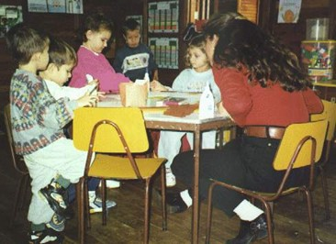
Fonte: http://slideplayer.com.br/slide/66706/

Quadro 1– Rotina Semanal
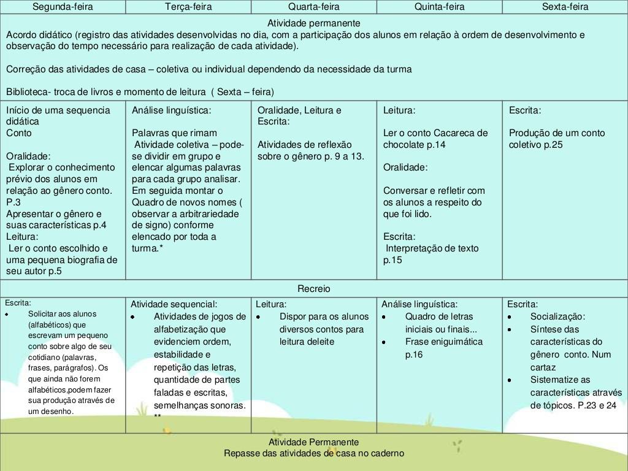
Fonte: http://pt.slideshare.net/joanajulia/quadro-de-rotinas-na-alfabetizao
IFA

6.4 Tabelas e gráficos

As tabelas e gráficos têm o título na parte superior, com letra tamanho 10 e espaço simples, número arábico sequencial, precedido da palavra Tabela ou Gráfico. A fonte é colocada abaixo da tabela ou gráfico. Em tabelas, as laterais não são fechadas.

Tabela 1– Distribuição das escolas e alunos
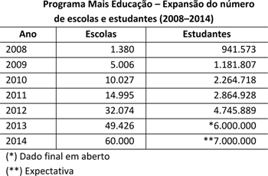
Fonte: Secretaria da Educação do Estado de São Paulo, 2015

REFERÊNCIAS

ASSOCIAÇÃO BRASILEIRA DE NORMAS TÉCNICAS (ABNT). NBR
14724: Informação e documentação: trabalhos acadêmicos: apresentação. Rio de Janeiro, 2011.

______. NBR 6022: Informação e documentação: artigo em publicação periódica científica impressa–apresentação. Rio de Janeiro, 2003

______. NBR 6024: Informação e documentação: numeração progressiva das seções de um documento escrito: apresentação. Rio de Janeiro, 2003 a.

______. NBR 6023: Informação e documentação: referências: elaboração. Rio de Janeiro, 2002a.

______. NBR 10520: Informação e documentação: citações em documentos: apresentação. Rio de Janeiro, 2002.

Revisado em 02/08/2018.

Graduando em Administração na Faculdade de Agudos
Professor orientador xxxxx

